附件4
2023年全国航空模型公开赛
（嘉兴站）补充规则

一、遥控特技(P3A)
不限制机型尺寸及动力方式

二、二对二遥控空战(P3Z-4，双人组)
动力方式：限电动

三、遥控纸飞机绕标竞速
（一）比赛场地
龙门宽 10 米、高 4 米；两个龙门错开放置，距离龙门10 米放置一根立杆。
（二）器材参数
模型为三角翼，主体材料 KT 板，翼展不小于 800mm（±5mm），动力电源标称电压不大于 11.1V。
（三）比赛方法
1.每轮比赛参赛选手进场准备时间为 1 分钟，比赛时间为3 分钟。模型起飞即为正式飞行并开始计时，模型着陆终止计时。
2.模型起飞后穿过龙门 A（B），再穿过另一个龙门B（A）并绕过立杆返回穿越龙门为 1 次穿越，依序往返穿龙门。穿越方式不限。比赛时间结束后继续完成最后一圈的飞行，并记录飞行时间。
3.允许一名助手进场，助手不得操纵模型。
4.比赛过程中如出现模型触地或撞杆，必须由本人进入场地捡取模型，并返回操纵区才可继续飞行，期间飞行时间计时不停。
（四）成绩评定
1.在该轮比赛规定时间内，以穿越的次数总和为该轮比赛成绩。
2.飞行中如果模型触地不能再次自行起飞，则该轮飞行终止（已经穿越的次数有效）。

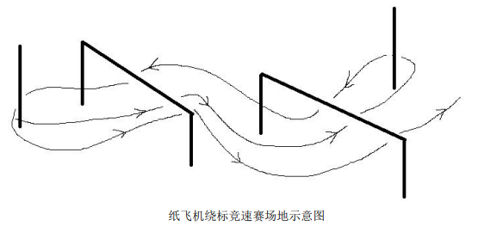

四、初级橡筋动力飞机
（一）定义：指以橡筋材料提供动力，由空气动力作用在保持不变的翼面上而产生升力的航空模型。
（二）技术要求：以橡筋为动力的模型滑翔机。模型需要动手完成组装调试。模型主体材质为木杆、泡沫、塑料，翼展不大于 500 毫米、机身长不大于410毫米，橡筋重量不大于2克。
（三）比赛时间：每轮比赛时间为 10 分钟。
（四）正式飞行：模型出手即为正式飞行。
（五）成绩计算方式：
比赛两轮，每名运动员以两轮成绩之和为最终成绩。
每轮最大计时为120秒，每轮比赛时间10分钟，比赛时间到即终止计时。
自模型离手开始计时，模型着陆停止前进终止计时。
第一轮在比赛时间内测定绝对时间，超出最大计时的成绩计为加时赛成绩。如两轮均达到最大计时，则以加时赛成绩作为决赛成绩。

